Звіт про проведення
тижня англійської мови
Із метою розширення і поглиблення лінгвістичних знань, розвитку комунікативних умінь і навичок, естетичного виховання, духовного багатства учнів у період із 24.10-28.10 у Криничанській СЗШ був проведений Тиждень англійської мови. Дітям були представлені завдання не лише з програмового матеріалу, але й з елементами країнознавства.

Проведення тижня іноземних мов показує, що невимушена і психологічно підготовлена мовна атмосфера в школі сприяє прояву індивідуальних можливостей всіх учнів з різними видами навчання. Тиждень дозволяє залучити до роботи всіх учнів, передбачає різні форми роботи (парну, групову, індивідуальну), а також різноманітні види діяльності, де кожен може знайти заняття у відповідності зі своїми здібностями і інтересами. Під час проведення тижня створюється позитивна мотивація до подальшого вивчення іноземної мови, а також ситуація успіху для кожного. Учні отримують додаткові можливості застосування знань, умінь і навичок, одержують нові країнознавчі знання, розвивають соціокультурну компетенцію.

Цілі:
- підвищення мотивації до вивчення іноземних мов;
- розширення, закріплення і систематизація мовних знань і навичок;
- придбання додаткових знань про країну мови, що вивчається, розвиток соціокультурної компетенції учнів.

Завдання:
- розширити, закріпити і систематизувати мовні знання і навички;
- мотивувати учнів до набуття нових знань з предмету, пошуку і подальшого використання інформації;
- розвинути креативне мислення учнів, навички самостійної і творчої роботи;
- стимулювати потребу у використанні іноземної мови в різних ситуаціях.
Протягом тижня були проведені такі заходи:
У понеділок відбулася загальношкільна лінійка, присвячена відкриттю Тижня англійської мови. На ній було оголошено план заходів на тиждень. Було представлено виставку мотиваторів «Навіщо вивчати англійську мову».У цей день також працював
відео зал для учнів 1-4 класів, вони із захопленням переглядали казку «Johny-cake and Ryaba the hen».
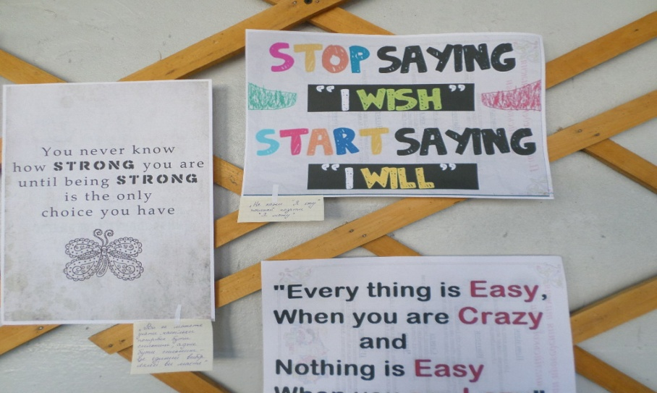
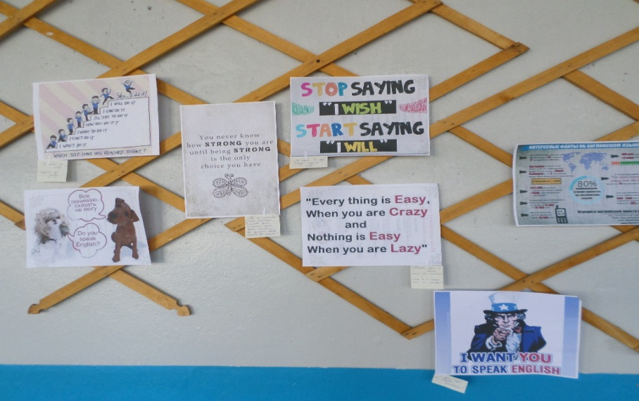
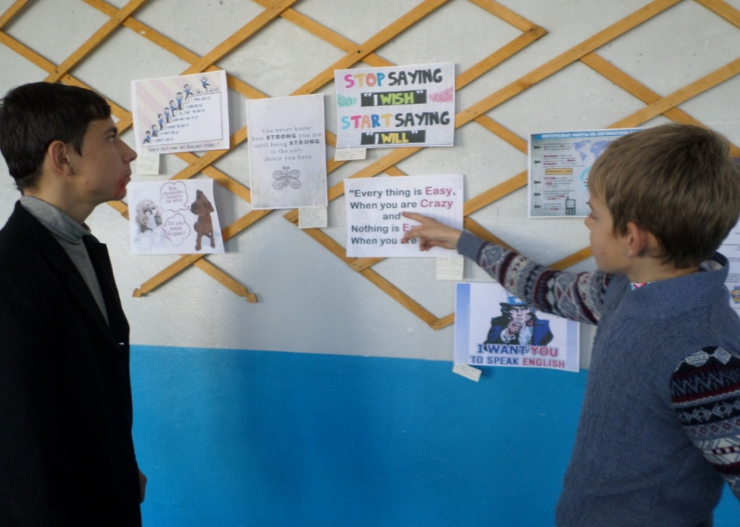
У вівторок відбувся конкурс малюнків «My family».Активну участь прийняли учні 1-7 кл. Вони із задоволенням зобразили членів своєї родини.
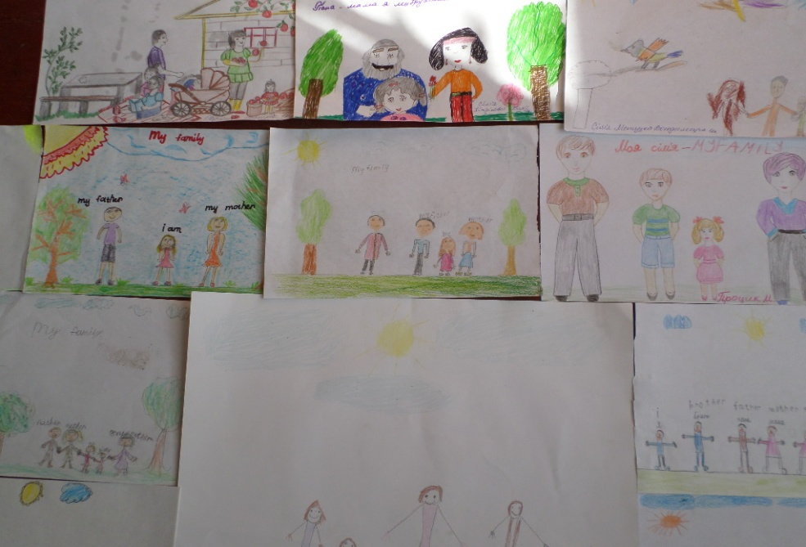

У середу з метою підвищення мотивації до навчання учнів та створення умов для самостійної роботи, для розвитку сприйняття мови на слух та стимулу до вивчення англійської мови демонструвалися відеофільми різного рівня складності. Учні 10 класу переглянули фільм «Відомі особистості Англії. Принцеса Діана.Головний секрет королівської родини » та учні 7 класу були вражені переглядом фільму «За що любили Єлизавету ІІ.

У четвер було проведено конкурс малюнків та поробок «Хеловін у гості кличе» та конкурс стінгазет для учнів початкових класів під назвою «Чим цікавий Хеловін?» Діти підійшли до виконання завдання старанно, творчо та оригінально. Було визначено кращі роботи, які нагородили призами. Учні щиро раділи маленьким перемогам. 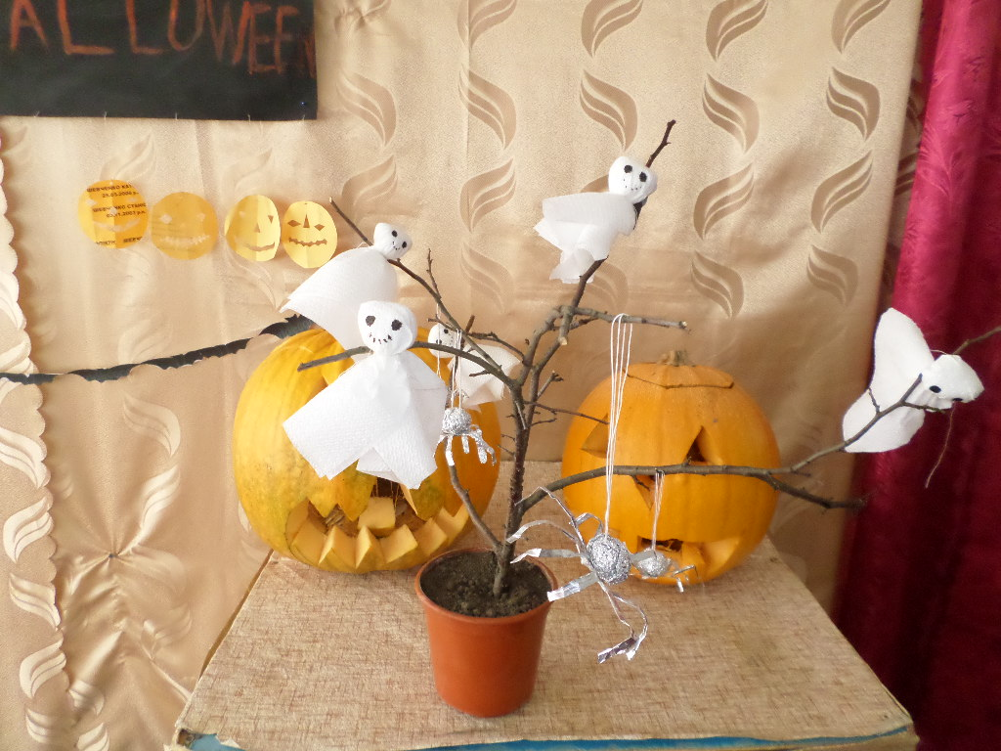
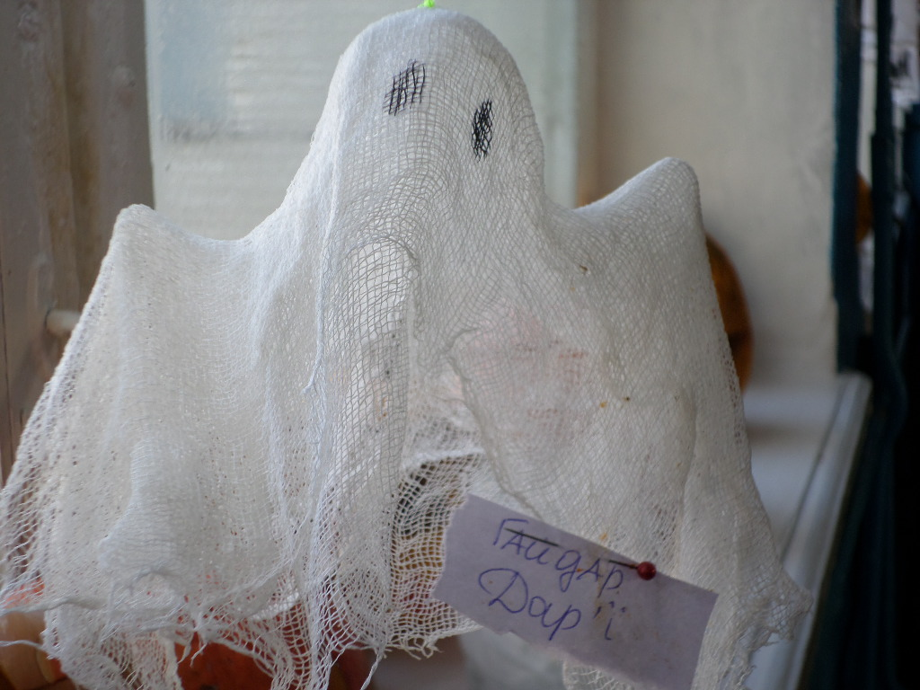
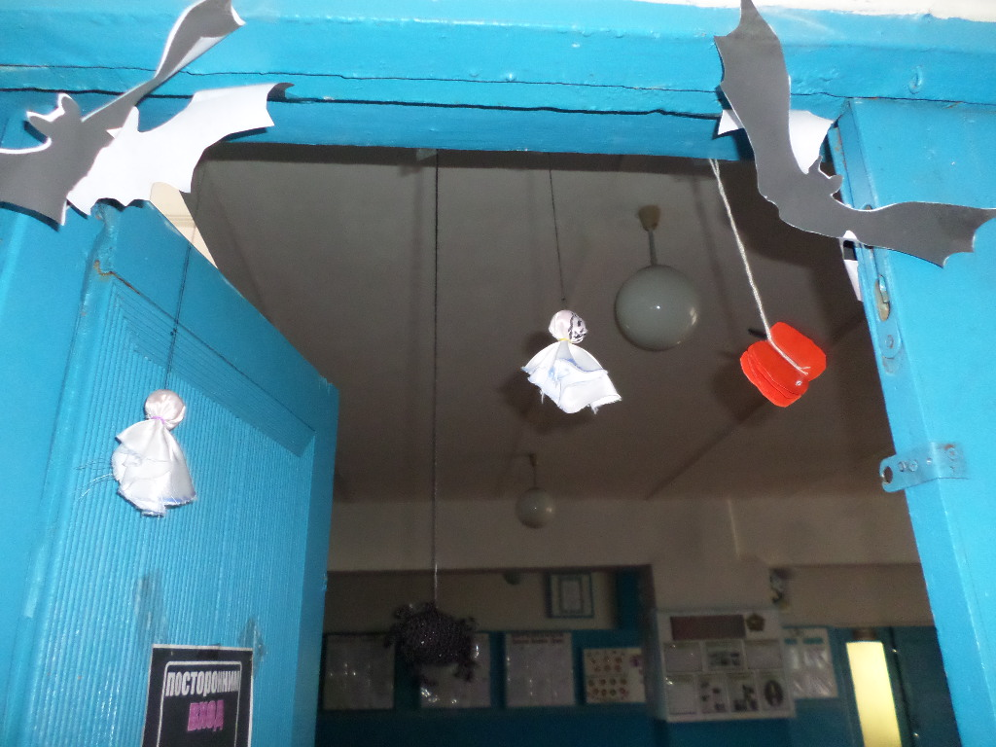
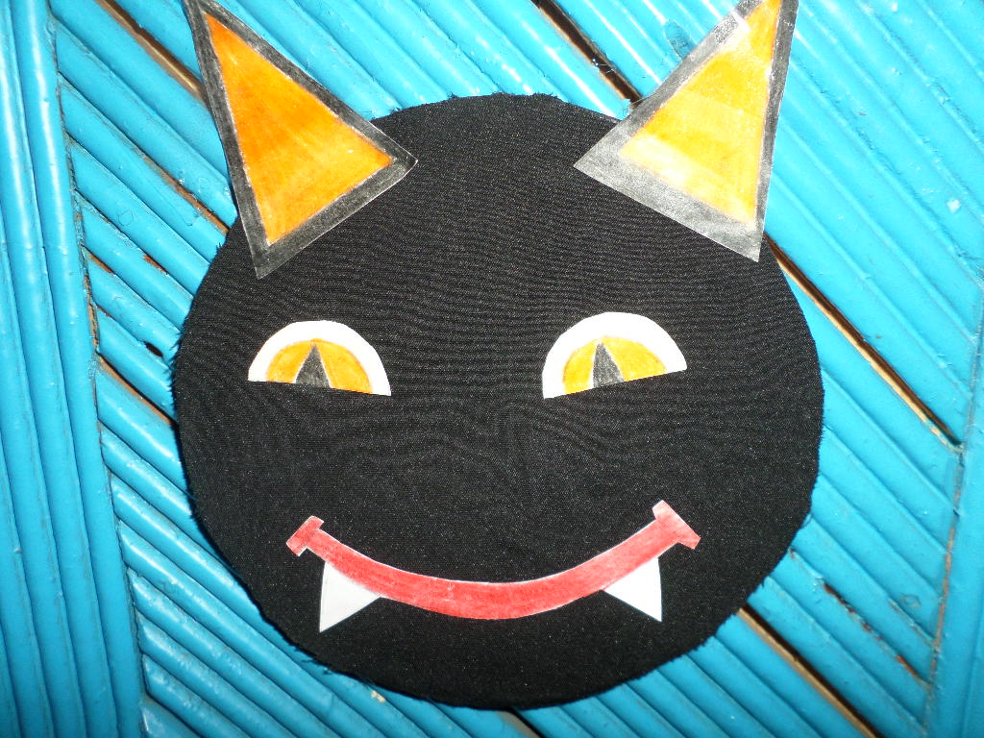
У п’ятницю стартувала розважально-конкурсна програма «Хеловін по-українськи» для учнів всієї школи. Метою даного заходу було узагальнити уміння та навички учнів з вивченого матеріалу, розширювати лінгвістичний кругозір учнів.Та було здійснено віртуальну подорож під назвою «Цікаві місця Великобританії». А для учнів 8-10 кл. було проведено вечір відпочинку «Кафе «Хеловін».
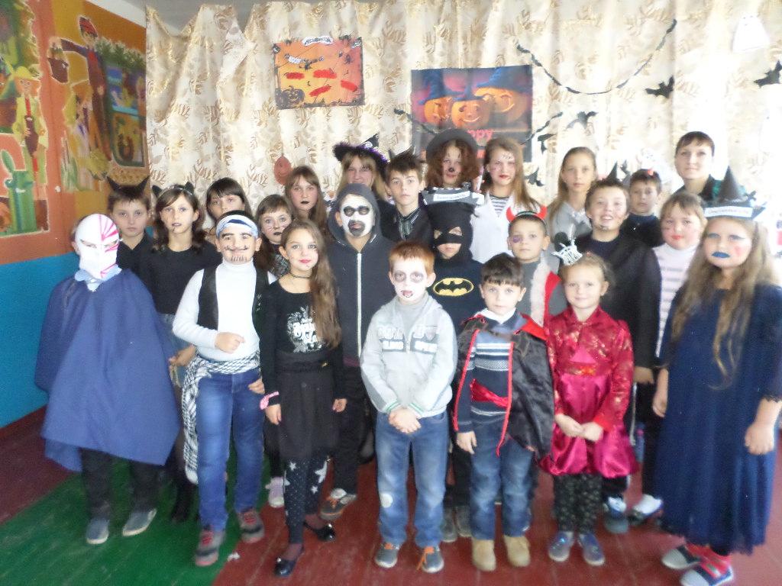
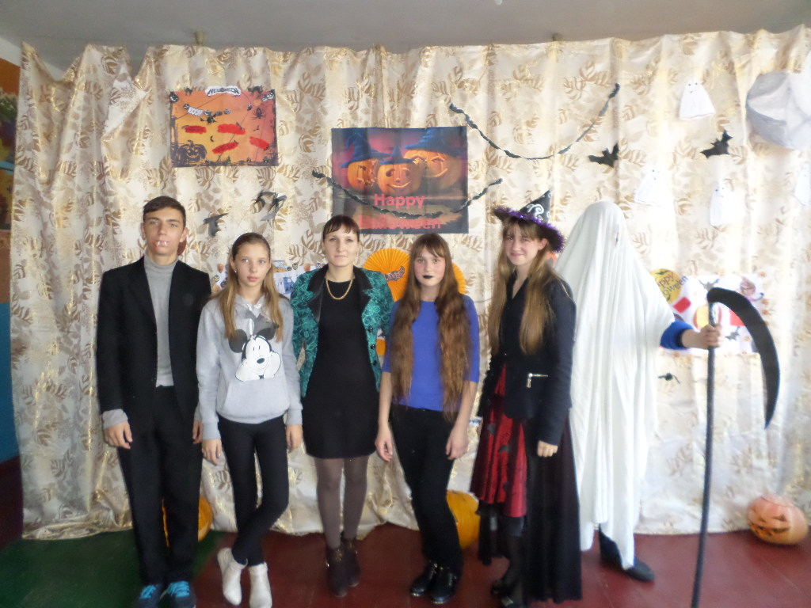
Також у цей день були підведені підсумки проведення Тижня англійської мови та відзначені найактивніші учні.
Святкова атмосфера в школі сприяла успішній реалізації всіх наших спільних задумів. Дякуємо учням школи за активну участь у проведенні тижня. Бажаємо й надалі перемагати та показувати гарні результати!

